班级动态(12.18)
一、晨间来园基本情况
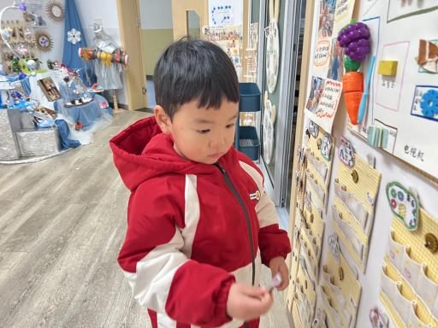 | 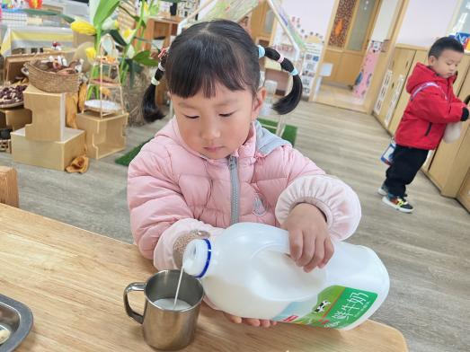 | 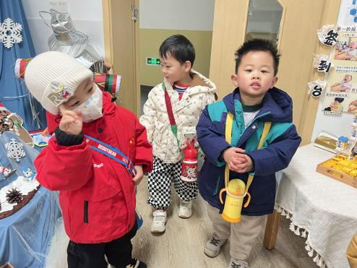
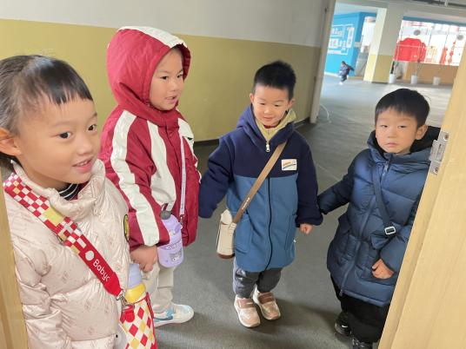 | 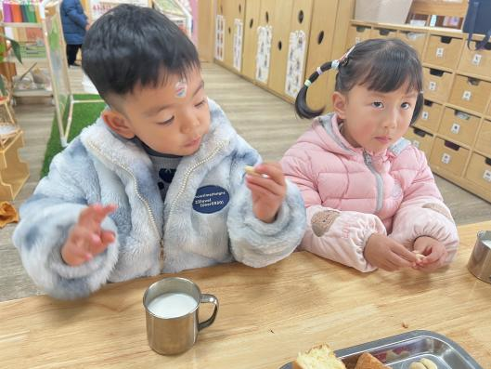 | 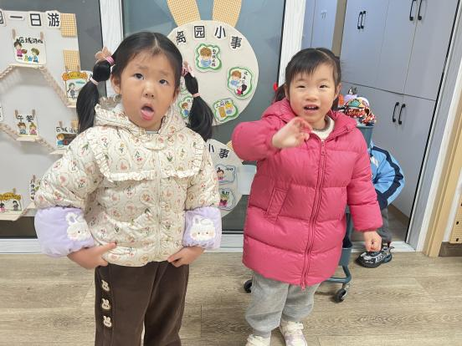
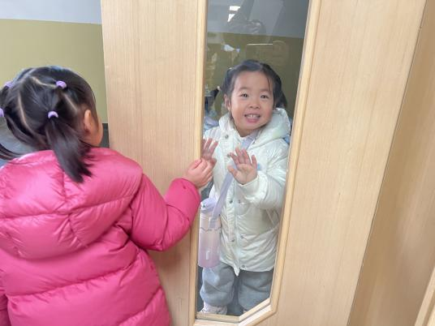 | 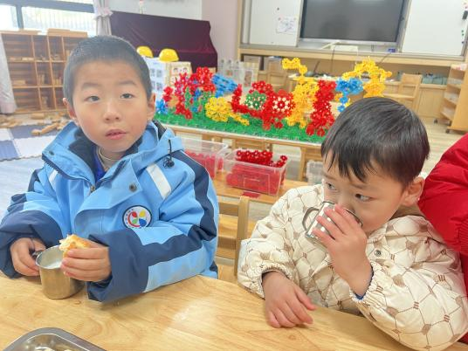 | 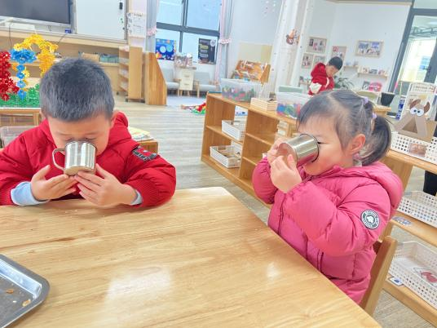
1.来园人数： 应到24人，实到19人。1人病假、4人事假。
现在小朋友来园后我们都是先进行自主点心再进行区域游戏，如果刚吃完早餐的幼儿我们会建议其先玩会儿游戏再进行点心。
今天来园后能与老师主动打招呼绕水杯并自主计划区域游戏的幼儿有：高菁忆、贾昕语、陶清昀、万瑾妍、万礼瑄、王沅莘、杨雨泽、蒋奕宸、李子恒、钱莱、白艺博、李宇阳、肖怡萱、高苡恬、徐苜、赵弘阳、胡馨艺、胡默。
在老师提醒下能够愿意大声打招呼的幼儿：万瑾妍、万礼瑄、王沅莘、杨雨泽、蒋奕宸、李子恒、白艺博、李宇阳、肖怡萱、高苡恬、徐苜、赵弘阳、高菁忆、贾昕语、陶清昀、钱莱、胡馨艺、胡默。
能够做完两件事并记得及时签到的幼儿有：高苡恬、徐苜、高菁忆、贾昕语、陶清昀、万瑾妍、万礼瑄、王沅莘、杨雨泽、蒋奕宸、李子恒、钱莱、白艺博、赵弘阳、胡馨艺、胡默。
二、区域游戏
近期，在分享交流环节，孩子们能用开火车的形式简单的交流自己在什么区玩了什么游戏。集体分享环节能够在老师的问题引导下和小朋友分享自己的游戏玩法及经验、游戏的问题或发现。
能够乐意在集体前分享游戏的幼儿有：高菁忆、贾昕语、陶清昀、万瑾妍、万礼瑄、王沅莘、杨雨泽、蒋奕宸、李子恒、钱莱、白艺博、李宇阳、肖怡萱、高苡恬、徐苜、赵弘阳、胡馨艺、胡默。

能认真倾听他人的游戏经验并进行积极互动的幼儿有高菁忆、贾昕语、陶清昀、万瑾妍、万礼瑄、王沅莘、杨雨泽、蒋奕宸、李子恒、钱莱、白艺博、李宇阳、肖怡萱、高苡恬、徐苜、赵弘阳、胡馨艺、胡默。
希望王沅莘、白艺博、李宇阳、肖怡萱小朋友能够认真倾听他人的想法，也能学到小本领哦。
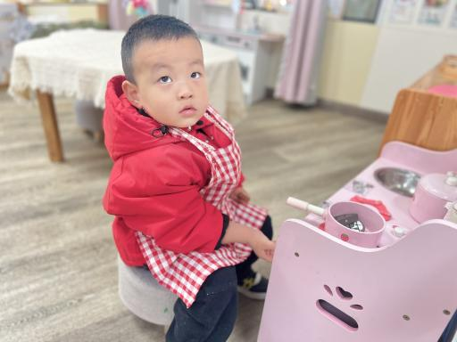 | 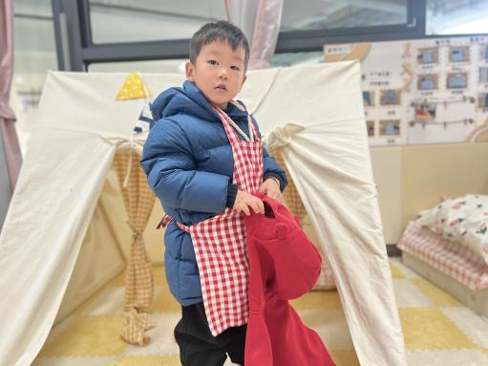 | 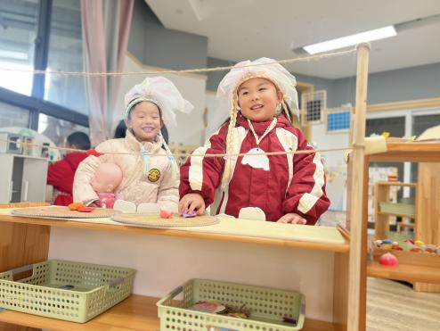
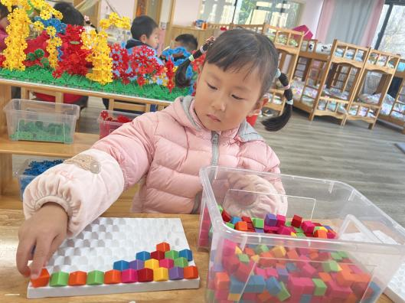 | 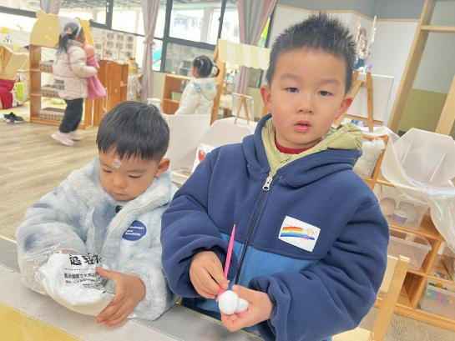 | 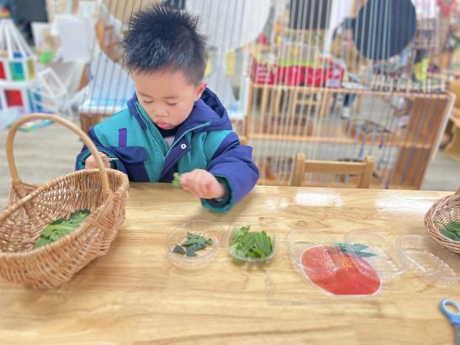
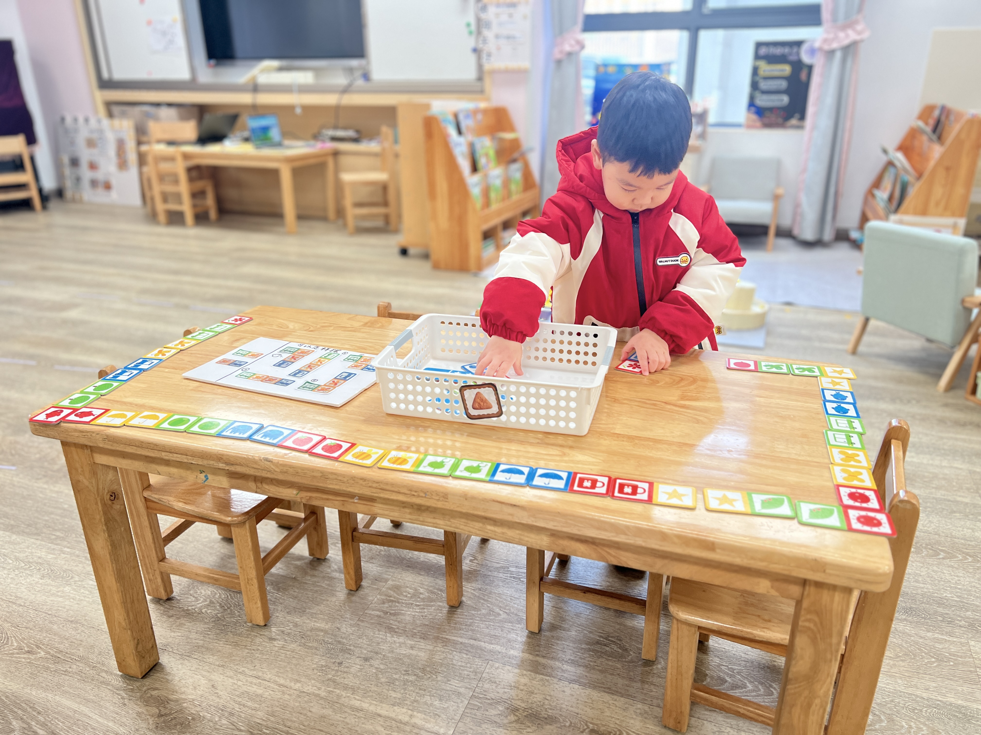 | 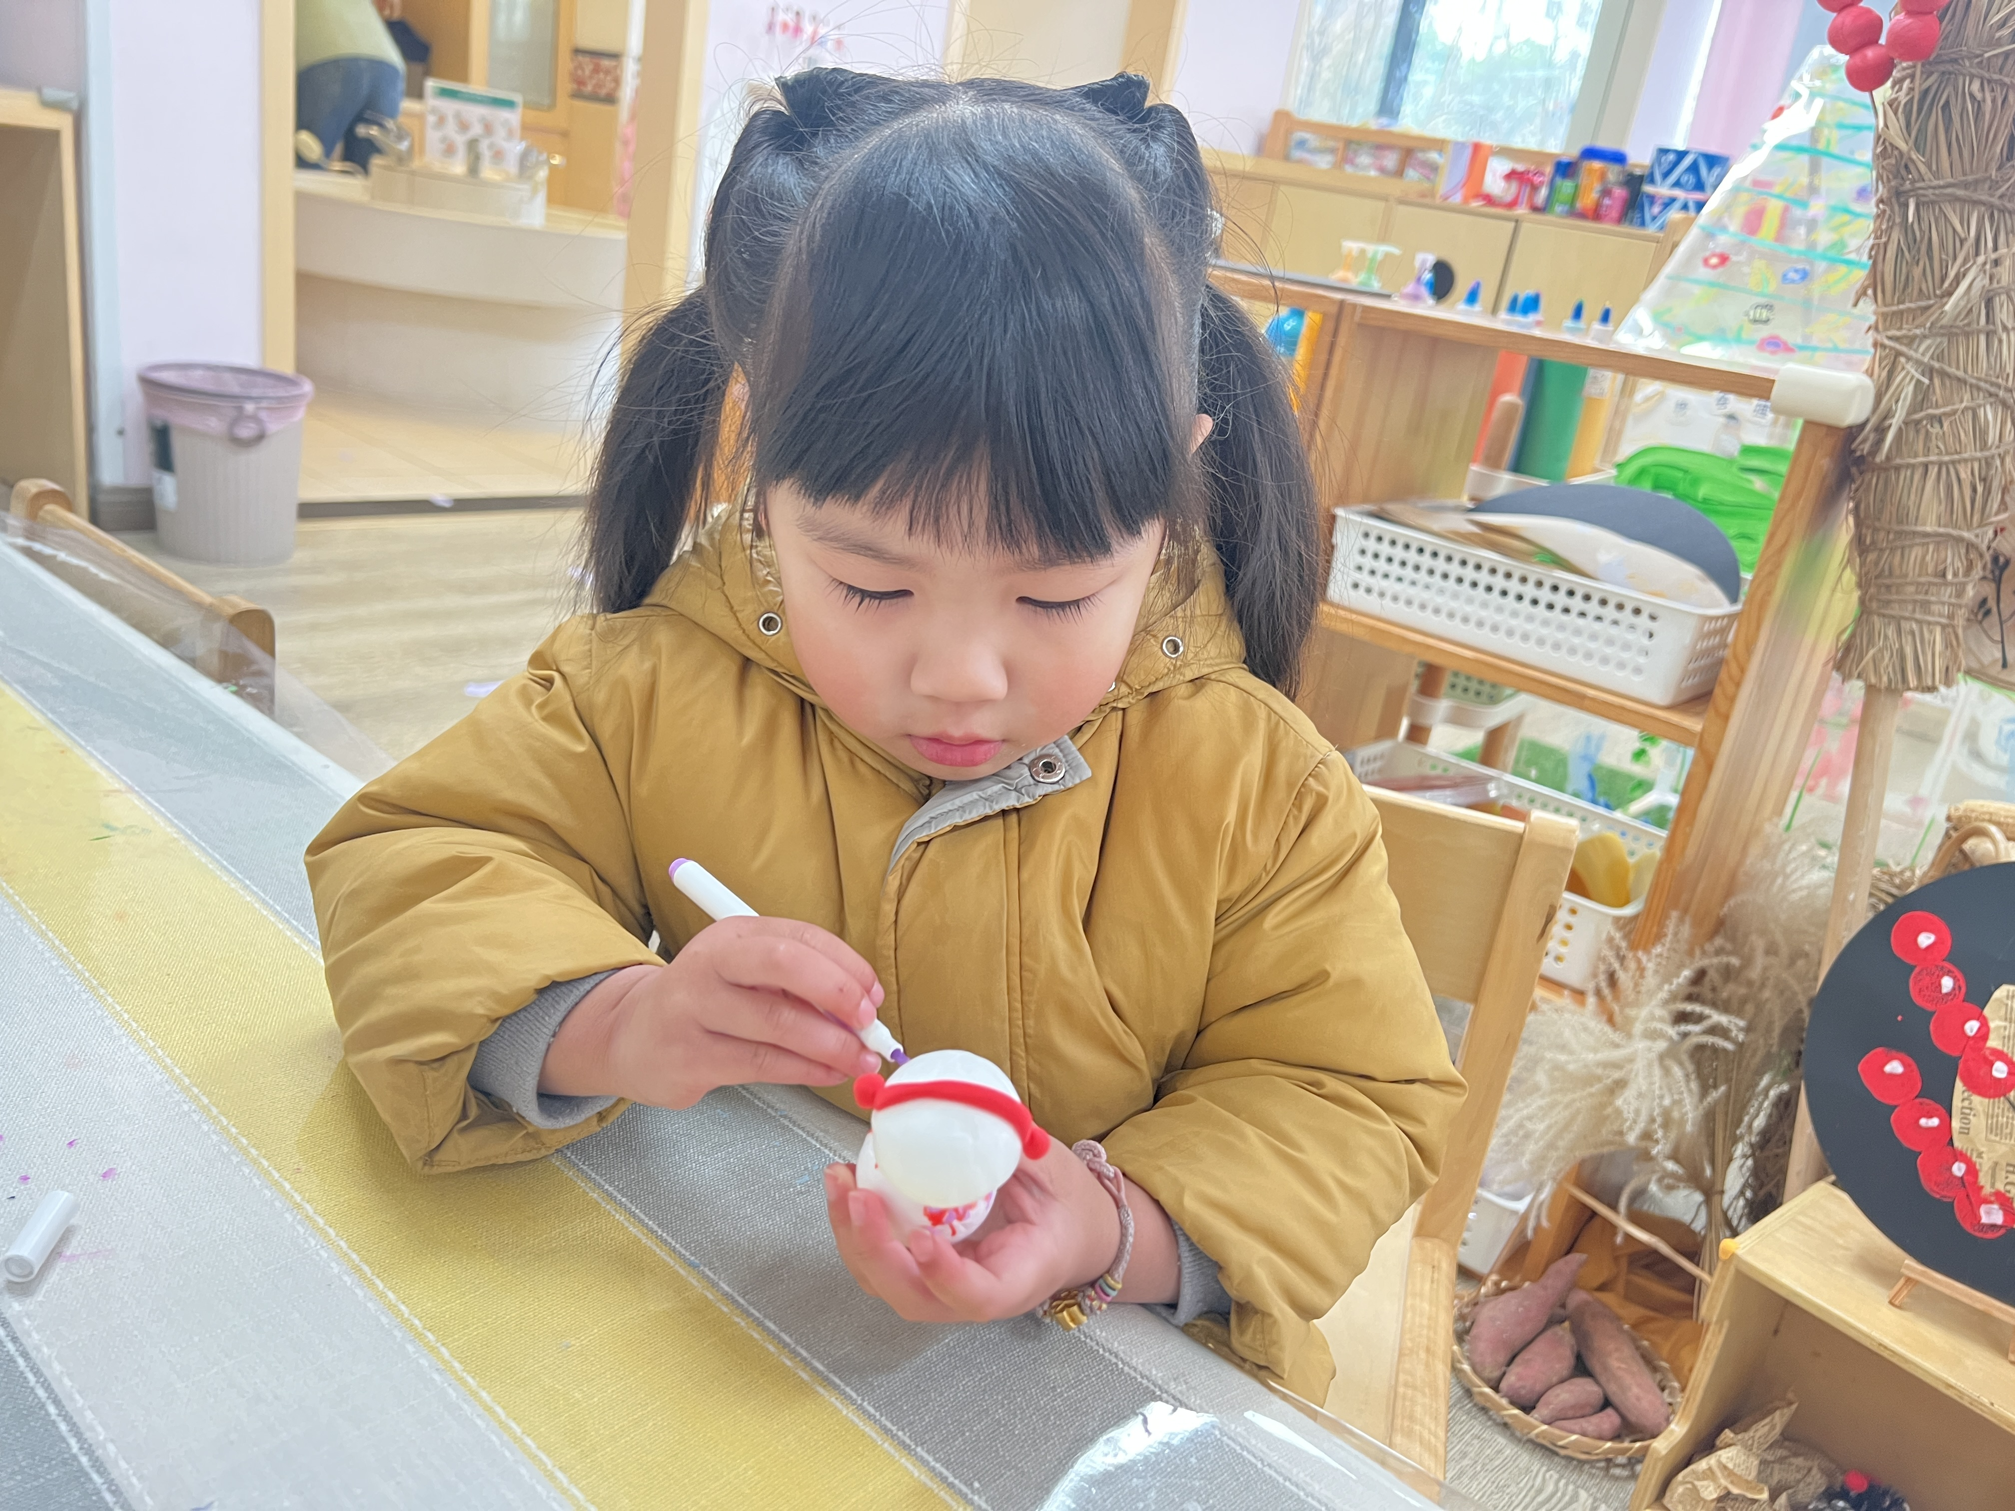 | 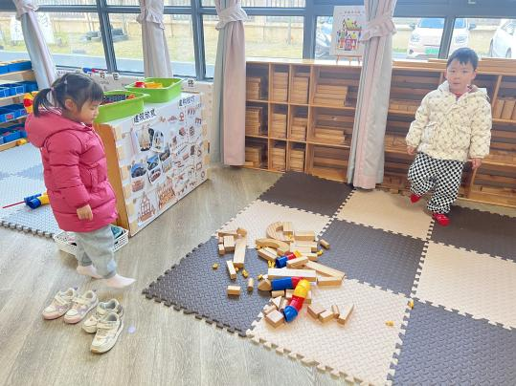
三、户外活动（由于今日空气质量欠佳，没有进行户外运动，改成室内体锻活动）
- 集体活动《数学：图形找朋友》
本次活动三角形是由三条直线所围成的平面图形，有三个角，形状像山一样；正方形由四条直线围成，形状方方的；圆形没有角，并且摸上去很光滑。本次活动是让幼儿在观察这些图形的基础上描述图形的特征，并用线将相同的图形连起来。
进一步认识圆形、方形、三角形的特征，并能用语言加以描述的幼儿有：高菁忆、贾昕语、陶清昀、万瑾妍、万礼瑄、王沅莘、杨雨泽、李子恒、钱莱、肖怡萱、高苡恬、徐苜、赵弘阳、胡馨艺、胡默。
能用线把相同的形状连起来，并体验活动的快乐的幼儿有：高菁忆、贾昕语、陶清昀、万瑾妍、万礼瑄、王沅莘、杨雨泽、蒋奕宸、李子恒、李宇阳、肖怡萱、高苡恬、徐苜、赵弘阳、胡馨艺、胡默。

- 美味午餐
今天的美食如下，食堂及保健每周会根据幼儿一日所摄入的营养元素进行定餐定量，保证幼儿营养均衡。
能够全部吃完饭菜的幼儿有：高菁忆、贾昕语、陶清昀、万瑾妍、万礼瑄、王沅莘、杨雨泽、蒋奕宸、李子恒、钱莱、白艺博、李宇阳、肖怡萱、高苡恬、徐苜、赵弘阳、胡馨艺、胡默
六、午睡情况
能够1点前入睡的幼儿有：高菁忆、贾昕语、陶清昀、万瑾妍、万礼瑄、王沅莘、杨雨泽、蒋奕宸、李子恒、钱莱、白艺博、李宇阳、肖怡萱、高苡恬、徐苜、赵弘阳、胡馨艺、胡默。
七、家园配合
1.现阶段我园正在策划元旦民俗活动，如果家长有这方面的资源可以提供，比如说画糖画、舞龙舞狮、变脸等，可私聊我们哦～
2.随着寒冬的脚步悄然临近，孩子们的爱心开始泛滥啦！他们在植物角照顾鹦鹉的时候感觉到外面的天气很冷啊，小鹦鹉不冷吗？一场关于小鹦鹉如何温暖过冬的热烈讨论就此拉开帷幕。
大力率先提议：“咱们得把小鹦鹉挪到屋子里来。”
念念眼珠一转，紧接着说：“要不给它添个热水袋吧，我爷爷就是这样子的！”
瑄瑄也积极发言：“把鹦鹉放在有阳光照到的地方，肯定暖和。”
恒恒小手一举说道：“给小鹦鹉穿上的小衣服，我们穿上衣服也不冷了！”
汤圆说：“放到有空调的房间里，就不冷啦。”
念念又想到了一个主意：“给它盖上柔软的小被子。”话音刚落，便有孩子说到：“给鹦鹉盖被子，会不会把它闷坏了呀？我们可以把被子盖在鸟笼的外面就不会闷到小鹦鹉啦！”
于是，我们收集了孩子们这些天真烂漫却又充满爱意的想法，并结合实际情况进行了全面且深入的分析与价值考量，力求在呵护小鹦鹉的同时充分保护孩子们那份珍贵的爱心与探索精神……在此，诚邀大家一同协助可爱的孩子们准备一些适宜的暖冬材料，让我们的小鹦鹉也能帮助我们的小鹦鹉过一个温暖的冬天哦。

